Государственное бюджетное дошкольное образовательное учреждение

детский сад №30 для детей раннего возраста

Колпинского района СПб

**Консультация для родителей:**

***«Поощрение и наказание ребёнка в семье»***

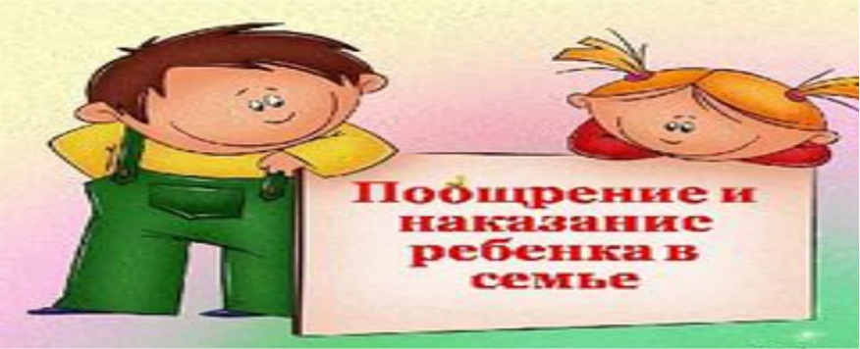

Подготовил воспитатель

I младшей группы

Старостина Л.А.

Санкт Петербург, Колпино

Февраль 2018г.

***Воспитывая своего ребенка каждый родитель хочет видеть его примерным, послушным, который безоговорочно подчиняется требованиям и указаниям взрослых.***

***Взрослые используют несколько способов контроля поведения ребенка:***

* ***Негативные способы: наказания, запреты, окрики, приказы, замечания;***
* ***Позитивные способы: просьба, похвала, поощрение, модификация поведения.***

**Какой же из этих способов эффективней?**

Без применения запретов и замечаний воспитывать ребенка практически невозможно. Смысл замечания заключается в том, чтобы вовремя пресечь недопустимое поведение и предложить ребенку более конструктивные способы выхода из сложившейся ситуации. Но для того, чтобы запреты, требования и замечания взрослых подействовали на ребенка, они должны быть им услышаны и приняты к действию. Как правильно выдвигать свои требования и запреты?

**Психологи предлагают следовать следующим правилам:**

**Требования и запреты**

1.***Требований и запретов не должно быть слишком много.*** Наличие большого количества ограничений и запретов ведёт к развитию у ребенка безволия и нерешительности.

2.***Требования не должны вступать в явное противоречие с важнейшими потребностями ребенка****.* Например, вы не должны ограничивать потребность ребенка в движении или его исследовательские интересы только потому, что боимся, что он что-нибудь разобьет. Лучше создать для него безопасные условия. Исследовать лужи можно только в резиновых сапогах. Даже бросать камни в цель можно, если позаботиться при этом, чтобы никто не пострадал.

3.***Не давайте смутных, неясных и уклончивых указаний.*** Все требования, обращенные к ребенку должны быть конкретными. Это позволит ему лучше понять, чего от него хотят. Пример: смутное требование – «веди себя прилично», конкретное – «пожалуйста говори тише». Уклончивое требование – «иди сядь», конкретное – «сядь рядом со мной».

4. ***Давайте короткие и четкие указания.*** Ребенку проще следовать коротким, нежели огромным требованиям, которые могут казаться невыполнимыми. Пример: короткое требование – «положи книжки на полку», сложное – «уберись в комнате».

5.***Давайте позитивные указания.*** Говорите ребенку, что ему делать, а не что ему не делать. Дети негативно относятся к требованиям, начинающихся со слов «прекрати», «не». Пример: негативное требование – «прекрати качаться на стуле», позитивное - «слезь со стула и подойди ко мне».

6.***Проявляйте уважение, не унижайте ребенка.*** Произносите требования нейтральным тоном. Не умоляйте и не кричите. Требования и запреты, данные в сердитой или властной форме, воспринимается вдвойне тяжелее.

7.***Давайте ребенку только те указания, которые он сможет выполнить****.* Нечестно будет наказывать за непослушание, если ребенок не в состоянии выполнить ваши требование.

8.***Правила (ограничения, требования, запреты) должны быть согласованы родителями между собой.***

**Наказания:**

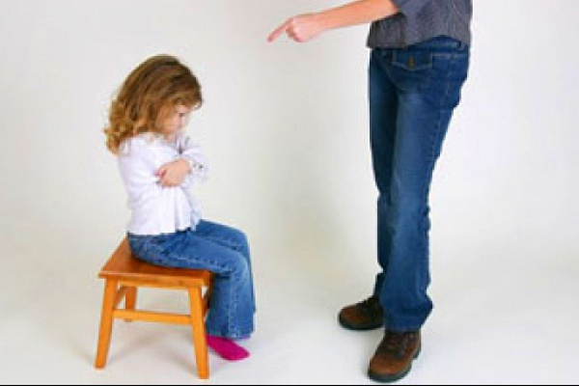

Наказания помогают добиться желаемого и дисциплинируют ребенка, но не следует ими злоупотреблять. Поскольку любое наказание вызывает у ребенка негативные эмоциональные переживания и гнев. Подавляемый гнев может перерасти в пассивно-агрессивные формы поведения. В этом случае, ребенок может начать действовать исподтишка, специально делать что-нибудь, либо назло.

**К чему это может привести?**

* к ухудшению взаимоотношений между родителями и ребенком;
* постоянное ожидание наказания может подавить проявление инициативы у ребенка; он будет бояться самостоятельно принимать решения и браться за новое дело, так как у него будет преобладать мотивация «избегания неудач», а не «достижения успеха».

**Поэтому наказывать ребенка можно лишь в крайних случаях, используя при этом конструктивные формы наказания:**

1.***Используйте «Естественное наказание».***

Оно представляет собой отказ от помощи ребенку в ситуации непослушания. Пример: когда ребенок, сидя за столом, балуется со стаканом сока, и, в конце концов, его

проливает, не спешите бросаться на помощь. Предложите ему взять тряпку и самому вытереть сок, а затем переодеться. Таким образом, он на личном примере усвоит,

почему именно с чашками, тарелками и их содержимым нужно обращаться

аккуратно. Постепенно ребенок сам научится устанавливать причинно-следственные связи между своими поступками и их результатами.

2.***Наказание должно быть справедливым.*** В этом случае самооценка ребенка не пострадает, а наказание принесет реальную пользу. Пример: если он разлил воду на полу, потому что хотел полить цветы, но не удержал в руках тяжелую бутылку – это не повод для наказания, а для покупки маленькой лейки. А вот если ребенок сознательно совершает какое-то действие, которое ему запрещено, то это можно рассматривать как повод для наказания.

3*.****Соблюдайте последовательность.*** Наказание принесет пользу и не причинит вреда в том случае, когда оно закономерно, а не случайно. Поэтому важно, чтобы запреты и наказания оговаривались заранее, а не тогда, когда проступок уже совершен. Ребенок должен знать, как и за что он может быть наказан. Он будет чувствовать себя

увереннее, зная, что ему можно, а что – нельзя. А вот наказывать ребенка за то, что

он нарушил ему неизвестное правило, бессмысленно и несправедливо. Необходимо объяснить ему, что он поступил неправильно.

4.***Наказание должно применяться сразу после совершения проступка, а не спустя* *какое-то время после него.*** Ребенок должен увидеть и оценить результаты своего проступка сразу же, иначе сложившаяся ситуация потеряет смысл и никаких полезных выводов он не сделает.

5.***Подход к наказанию должен быть разумным.*** Наказание должно содержать в себе какие-то возможности для обучения, овладения позитивными навыками. Желательно, чтобы оно было логически связано с проступком. Пример: нет смысла в качестве наказания оставлять ребенка без прогулки, если вместо нее он будет разбрасывать игрушки.

6.***Необходимо учитывать индивидуальные особенности ребенка.*** Пример: если у вас гиперактивный ребенок, то дисциплинарные меры воздействия в виде постоянных наказаний, замечаний, окриков и нотаций не приведут к улучшению поведения, а, наоборот, ухудшат его. С такими детьми нужно общаться мягко и спокойно.

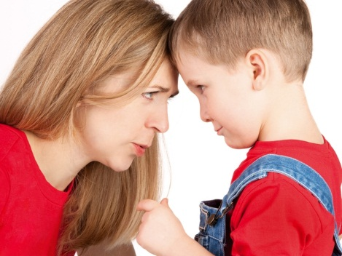

**Ребенка ни в коем случае нельзя наказывать:**

* Когда он болеет;
* Перед сном и сразу после сна;
* Во время еды (ребенок буквально «проглатывает» негативные сигналы, это может привести к развитию психоматических заболеваний)
* Непосредственно после душевной или физичской травмы;
* Когда ребенок старается что-то сделать, но у него не получается;
* Когда сам взрослый находится в плохом настроении.
* Ни в коем случае нельзя применять физические наказания, поскольку они отрицательно сказываются на личности ребенка, способствуя возникновению нежелательных черт характера.

**Похвала и поощреня:**

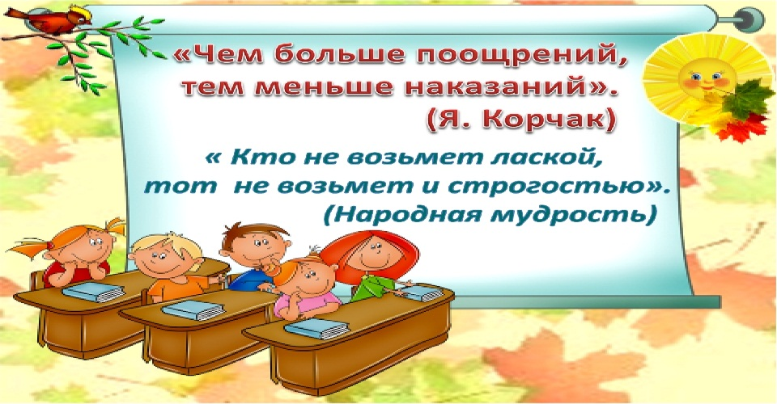

**В процессе воспитания ребенка необходимо использовать похвалу и поощрение. Психологами доказано, что положительное подкрепление гораздо эффективнее отрицательного, так как оно сразу формирует необходимое поведение, а похвала помогает ребенку приобрести уверенность в себе. В качестве положительного подкрепления для ребенка может выступать: внимание и ласка со стороны взрослого, похвала, положительные эмоции, которые малыш получает, когда.**

**Как правильно хвалить ребенка?**

1.***Не следует хвалить ребенка за то, что ему дается легко*** (за то, что дано ему природой).

2*.****Вредно захваливать ребенка без всякой необходимости и неискренне.*** Это обесценивает похвалу. Повторение похвалы без необходимости действует как наркотик: ребенок привыкает к ней и ждет ее. Это может привести к развитию эгоизма и чувства превосходства над другими.

3.***Похвала и поощрение должны производиться вовремя.*** Они не должны как запаздывать, так и даваться слишком быстро. Похвала, данная вовремя, приведет к концентрации усилий, а запоздалое подкрепление не будет иметь должного эффекта.

4. ***Важно хвалить конкретный поступок ребенка, а не его личность в целом****.* Иначе можно сформировать у него завышенную самооценку и эгоизм. Если в дальнейшей жизни ребенок столкнется с тем, что окружающие не столь высоко ценят его, как он сам о себе мнит, то это может привести к неврозу.

5.***Нельзя ставить одного ребенка в пример другому.***Ругая одного и хваля другого, вы тем самым навязываете его пример первому, противопоставляете их друг другу. Противопоставление детей друг другу, может вызвать у них негативизм, нездоровое соперничество, отказ от тех видов деятельности, которые не гарантируют успеха.

*Будьте мудрыми и терпеливыми в воспитании своих детей, проявляйте к ним свою любовь и заботу, почаще хвалите их.*

*Желаю вам успеха!*